SPORTOVNÍ HALA MOST, a.s.
OBJEDNÁVKA č. 19OV254
Odběratel:  SPORTOVNÍ HALA MOST, a.s.  tř. Budovatelů 112/7  434 01 Most 1 |  | Datum objednávky:  Datum dodání:  Forma úhrady: | 28.11.2019  31.12.2019  Příkazem
IČ: 25044001 |  | Dodavatel: | IČ: 13455702
DIČ: CZ25044001 |  |  | DIČ: CZ5701177416
Objednávku vystavil: | xxx | Ferdinand Halmi
Tel. číslo: | xxx | J. A. Komenského 510/12
E-mail: | xxx | 434 01 Most
Splatnost vystavené faktury: 30 dní

Tel.: xxx
Položka | Množství | J.cena bez DPH | Cena bez DPH celkem
Triline Integra 1140 | 1 ks | 39 388,30 | 39 388,30
34" LED Phlips 349P7FUBEB + USB-C kabel | 1 ks | 13 154,00 | 13 154,00
Součet položek (bez DPH) |  |  | 52 542,30

Objednávám u Vás dle Vaší nabídky ze dne 27. 11. 2019 počítač pro kamerový systém na sportovní halu.
Potvrzenou objednávku zašlete zpět na e-mailovou adresu: xxx
Objednávku vystavil:
Objednávku převzal:

Nabídka počítače pro kamerový systém SHM
Prodejce:
Ferdinand Halmi
Komenského 510
Most
43401
608 965 250
halmi@halmi.cz

Datum a čas tisku:
27. 11. 2019 08:15:02
Produktový list

llltriline
KVALITNÍ počítače

Triline Integra 1140 (tower,1151-8G) f

Výrobce: TRILINE
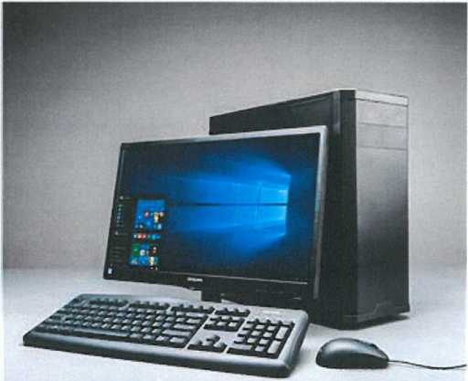
Kód:1071980188
Part. No. 1071980188
Záruka: 36 měs.
Prodejní cena bez DPH / ks: 39 388,30 Kč Celková cena bez DPH (1 ks): 39 388,30 Kč Celková cena s DPH (1 ks): 47 659,84 Kč Orientační datum dodání: 15.12.2019
Kusové ceny zahrnují poplatek na recyklaci elektroodpadu a autorský poplatek ve výši 52,3 bez DPH.

Popis produktu

Konfigurovatelná pracovní stanice
- navržené s důrazem na co nejvyšší výkon, spolehlivost, stabilitu a bezproblémový provoz
- pro náročné použití v oblasti 3D animací, CAD/CAM aplikací, náročného finančního, vývojového a jiného software
- volitelnou součástí jsou profesionální grafické karty nVidia Quadro
• snadná rozšiřitelnost, nadstandardní a nejvýkonnější komponenty
- počítač obsahuje nainstalovaný operační systém včetně továrního nastavení pro rychlou obnovu systému.
- použité komponenty prochází fyzickým testováním a počítač zahořovacím procesem při výrobě.
- počítač je balen v rámci bezpečnosti do speciálního obalu.
- pro detailní přehled o použitých komponentách použijte ikonu "info", případně záložku "download"
- základní deska s čipsetem Z370
- odolné skříně typu tower (možnost prach, filtrů)
- záruka 3 roky (možnost dokoupit on-site pro ČR)
- uvedená cena je bez LCD

Kusovník
Komponenta | Název | Počet
Základ | Midi Fractal Core 2300 | 1
Op. systém | originální MS Windows 10 Pro CZ 64 DOEM | 1
Zdroj | zdroj Fortron ATX-700W 85+ | 1
Základní deska | MSI Z390-A PRO, DVI+DP, RAID, LPT+COM piny | 1
Procesor | CPU INTEL Core i9-9900K+chladič Akasa Nero3 | 1
Paměť | paměť 8GB DDR4-2666 (1x8) | 2
Pevný disk | SSD M.2 250GB NVMe | 1
CD(DVD) | DVDRW/RAM ASUS ŠATA černá (bulk) | 1
Grafika | NVidia RTX2060 SUPER 8GB DDR6 HDMI 3xDP | 1
Klávesnice | klávesnice GENIUS CZ+SK USB černá | 1
Myš | myš GENIUS optická USB černá | 1

Technické parametry

Parametr
Hodnota
Windows 10 Pro
Operační systém
Produktový list
kvalitní počítače

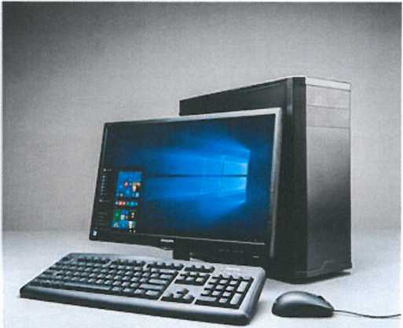

Triline Integra 1140 (tower,1151-8G)
Výrobce: TRILINE
Kód:1071980188
Part. No. 1071980188
Záruka: 36 měs.
Prodejní cena bez DPH / ks: 34 192,30 Kč Celková cena bez DPH (1 ks): 34 192,30 Kč Celková cena s DPH (1 ks): 41 372,68 Kč Orientační datum dodání: 4.12.2019
Kusové ceny zahrnují poplatek na recyklaci elektroodpadu a autorský poplatek ve výši 52,3 bez DPH.

Popis produktu

Konfigurovatelná pracovní stanice
- navržené s důrazem na co nejvyšší výkon, spolehlivost, stabilitu a bezproblémový provoz
- pro náročné použití v oblasti 3D animací, CAD/CAM aplikací, náročného finančního, vývojového a jiného software
- volitelnou součástí jsou profesionální grafické karty nVidia Quadro
- snadná rozšiřitelnost, nadstandardní a nejvýkonnější komponenty
- počítač obsahuje nainstalovaný operační systém včetně továrního nastavení pro rychlou obnovu systému.
- použité komponenty prochází fyzickým testováním a počítač zahořovacím procesem při výrobě.
- počítač je balen v rámci bezpečnosti do speciálního obalu.
- pro detailní přehled o použitých komponentách použijte ikonu "info", případně záložku "download"
- základní deska s čipsetem Z370
- odolné skříně typu tower (možnost prach, filtrů)
- záruka 3 roky (možnost dokoupit on-site pro ČR)
- uvedená cena je bez LCD

Kusovník

Komponenta | Název | Počet
Základ | Midi Fractal Core 2300 | 1
Op. systém | originální MS Windows 10 Pro CZ 64 DOEM | 1
Zdroj | zdroj Fortron ATX-700W 85+ | 1
Základní deska MSI Z390-A PRO, DVI+DP, RAID, LPT+COM piny |  | 1
Procesor | CPU INTEL Core Í7-9700 | 1
Paměť | paměť 8GB DDR4-2666 (1x8) | 2
Pevný disk | SSD M.2 250GB NVMe | 1
CD(DVD) | DVDRW/RAM ASUS ŠATA černá (bulk) | 1
Grafika | NVidia RTX2060 SUPER 8GB DDR6 HDMI 3xDP | 1
Klávesnice | klávesnice GENIUS CZ+SK USB černá | 1
Myš | myš GENIUS optická USB černá | 1

Technické parametry

Parametr
Operační systém
Produktový list

Hodnota
Windows 10 Pro

34" LED Philips 349P7FUBEB + USB-C kabel zdrama
Výrobce: PHILIPS
Kód:20842204131B
Part. No. 349P7FUBEB/00
Záruka: 36 měs.
Prodejní cena bez DPH / ks: 13 154,00 Kč Celková cena bez DPH (1 ks): 13 154,00 Kč Celková cena s DPH (1 ks): 15 916,34 Kč Orientační datum dodání: 29.11.2019 Kusové ceny zahrnují poplatek na recyklaci elektroodpadu a autorský poplatek ve výši 195 bez DPH.

ITprc dukt

COMPUTERWOKLD 2018

Popis produktu
Zakřivený širokoúhlý monitor s dokem USB-C
Zakřivená obrazovka poskytuje příjemný, ale přitom decentní efekt vtažení do děje, který je zaostřený přímo na vás uprostřed stolu.
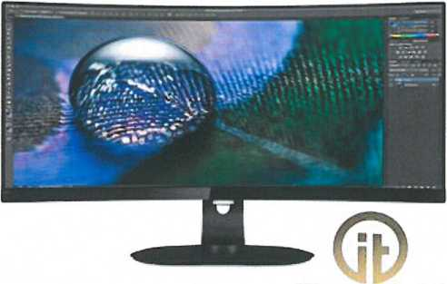

• Veškerá připojení prostřednictvím jednoho kabelu USB-C
Nový kabel USB 3.1 typu C je vybaven štíhlým oboustranným konektorem a nabízí možnost snadného dokování pomocí jednoho kabelu. Díky USB 3.1 dosáhnete nejvyšších rychlostí přenosu dat, 20krát rychlejších než u USB 2.0, takže data z pevného disku do vašeho počítače nyní přenesete rychleji, než kdy dříve. Zjednodušte si práci tím, že připojíte všechna svá externí zařízení k monitoru jako dok jediným kabelem k notebooku včetně výstupu pro video ve vysokém rozlišení z počítače do monitoru. Kabel USB-C s dodáváním výkonu vám kromě toho umožňuje napájet a dobíjet notebook z monitoru bez použití dalších napájecích kabelů.
- Režim LowBlue na podporu produktivity při ochraně očí
- Obnovovací frekvence 100 Hz pro ultraplynulý obraz
- Technologie MultiView umožňuje duální připojení a sledování zároveň
- Zámek Kensington
Typ obrazovky: MVA
Podsvícení: Systém W-LED
Úhlopříčka [palce]: 34" / 86,36 cm
Rozlišení: 3 440 x 1 440 při 100 Hz
Rozteč bodu [mm]: 0,232 x 0,232 mm
Poměr stran: 21:9
Povrch displeje: Antireflexní, Zmatnění 25 %
Jas [cd/m2]: 300 cd/m2
Kontrast: 3000:1, smartcontrast: 100 000 000:1
Odezva [ms]: 4 ms (šedá-šedá)
Pozorovací úhly (Horizontál/Vertikál): 178o (H) / 178o (V)
Počet barev: 16,7 milionu
Reproduktory: 5 W x 2

Konektory:
• Vstup signálu
DisplayPort 1.2
HDMI 2.0 x 1
USB-C (PD 60 W)
- USB: USB 3.0 x 3 (1 w / rychlé nabíjení)
- Vstup synchronizace: Samostatná synchronizace a Funkce Syne on Green
- Vstup/výstup audia: Vstup pro audio z PC, Výstup pro sluchátka
Napájení: Externí, Střídavý proud 100-240 V, 50-60 Hz
Spotřeba [WJ: 67,09 W (typ.)
Stand By režim [W]: < 0,5 W (typ.)
Montáž na zeď: Držák standardu VESA (100 x 100 mm)
Podstavec Nastavení výšky: 180 mm, Otočný: -170/170 stupeň, Sklopné provedení: -5/20 stupeň Barva: Černá, Stojan: Černá / stříbrná
Rozměry (se stojanem, mm): 810 x 621 x 311 mm
Rozměry (bez stojanu, mm): 810 x 369 x 98 mm
Hmotnost [kg]:
- Výrobek se stojanem (kg): 9,60 kg
- Výrobek bez stojanu (kg): 6,60 kg
Obsah balení:

Monitor se stojanem
Kabel USB-C na USB-C, kabel USB-C na USB-A, kabel HDMI, kabel DP, audiokabel, napájecí kabel
Uživatelská dokumentace
Záruka: 36 měs.

Technické parametry
Parametr | Hodnota
Model | 349P7FUBEB
Způsob použití | Domácí/Kancelářské
Úhlopříčka přesná (") | 34
Rozlišení (šxv) | 3440 x1440
Počet pixelů na šířku | 3440
Počet pixelů na výšku | 1440
Rozteč bodů (mm) | 0,232
Formát obrazu | Panorama 21:9
Typ obrazovky | LCD VA/PVA/MVA
Prohnutý monitor | Ano
LED podsvícení | Ano
Jas (cd/m2) | 300
Kontrast | 3000:1
Obnovovací frekvence (Hz) | 100
Doba odezvy (ms) | 4
Úhel pohledu ver. x hor. | 178/178
Re pro | Ano
Konektor DisplayPort | Ano
Konektor HDMI | Ano
Konektor USB | Ano
Konektor USB-C | Ano
Barva | Černá
Výškově nastavitelný stojan | Ano
VESA standard | Ano
Rozměry (ŠxVxH mm) | 810 x 369 x 98
Hmotnost (kg) | 6,6
Montáž na stěnu | Ano
Zdroj | Externí
Jiné | USB-C kabel zdrama

Produktový list

34" LG LED 34GL750 - QHD, IPS, 2xHDMI,DP

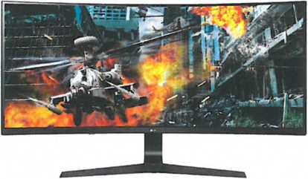
Výrobce: LG
Kód:208021754493
Part. No. 34GL750-B.AEU
Záruka: 24 měs.
Prodejní cena bez DPH / ks: 12 846,29 Kč Celková cena bez DPH (1 ks): 12 846,29 Kč Celková cena s DPH (1 ks): 15 544,01 Kč Orientační datum dodání: 13.12.2019
Kusové ceny zahrnují poplatek na recyklaci elektroodpadu a autorský poplatek ve výši 235,29 bez DPH.

Popis produktu
- LCD monitor prohnutý
- WQHD 2560 x 1080
- IPS
- 21:9
- 5ms
- 144 Hz
- 300cd/m2
- HDMI 1.4 a starší a DisplayPort
- nastavitelná výška
- sluchátkový výstup
- HDR
- Flicker-free a FreeSync
- VESA
V Mostě 27. 11. 2019

